B11 徐春凤 名教师成长营课题情况一览表
表1 省级及以上课题汇总表
序号 | 主持人1 | 主持人2 | 主持课题名称 | 级别 | 立项时间 | 立项单位 | 中期评估时间 | 结题时间
例 | 须为主持，参与不算 | 无则空着 |  | 部级/省级 | 202007 | 如：江苏省教育科学规划领导小组办公室 | 未进行则空着 | 未结题则是空着
1
2
表2 市区级课题汇总表
序号 | 主持人1 | 主持人2 | 主持课题名称 | 级别 | 中期评估/立项时间 | 立项单位 | 结题时间
例 | 须为主持，参与不算 | 无则空着 |  | 市级/区级 | 202007 | 如：常州市教育科学规划领导小组办公室 | 未结题则是空着
1 | 徐春凤 | 孙霞 | 基于部编教材初中文言文趣味教学策略的研究 | 区级 | 202201（中期） | 常州市新北区教师发展中心
2 | 王小妹 |  | 部编教材初中经典古诗文趣味解读的研究 | 区级 | 202201（中期） | 常州市新北区教师发展中心
3 | 陈亚 |  | 初中语文朗读活动设计的研究 | 区级 | 202201（中期） | 常州市新北区教师发展中心
4 | 柯春燕 |  | 初中语文审美化教育的实践研究 | 区级 | 202201（中期） | 常州市新北区教师发展中心

表3 区微型课题汇总表
序号 | 主持人1 | 主持人2 | 主持课题名称 | 获奖级别 | 获奖时间
例 | 须为主持，参与不算 | 无则空着 |  | 一/二/三 | 202007
1
2
 |  |  | 以上表格行数不够自行添加

B11 佐证材料
材料1 省级及以上课题佐证材料
序号 | 立项证书 | 中期评估证明 | 结题证书（证明）
请与表1序号一致 |  | 仅需提供审核盖章页，未进行则空着 | 仅需提供结题证书，未结题则是空着
1
2
3

材料2 市区级课题佐证材料
序号 | 中期评估表封面 | 中期评估/立项证明 | 结题证书（证明）
请与表2序号一致 | 市区备案课题应先通过中期评估，请勿提交评审书封面 | 仅需提供审核盖章页 | 仅需提供结题证书或结题认定页，未结题则是空着
1
2 | 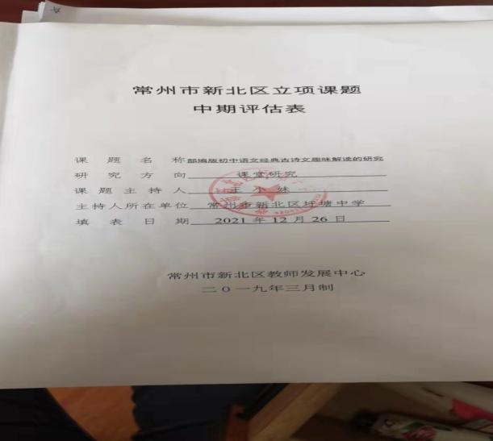 | 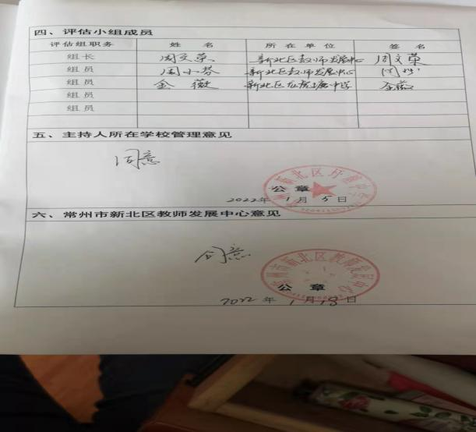
3 | 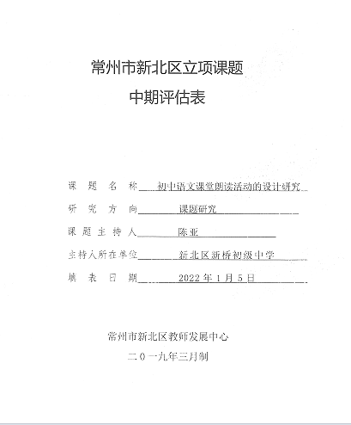 | 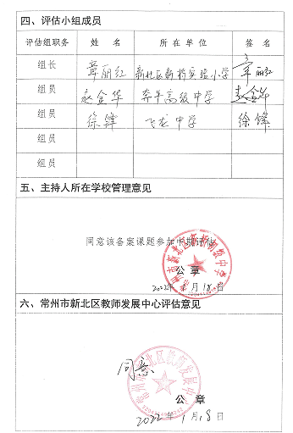
4 | 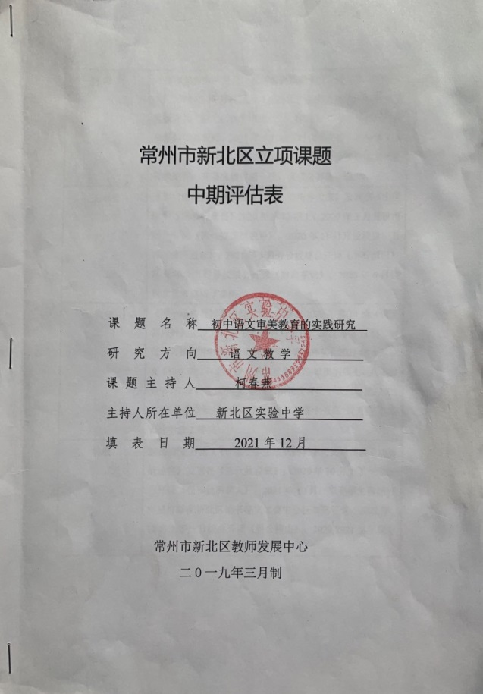 | 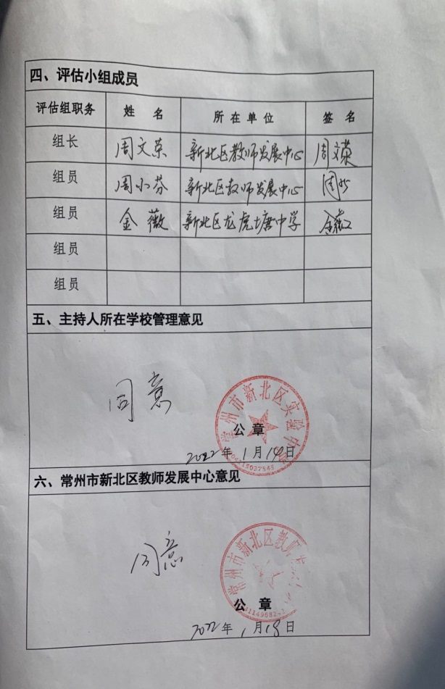

材料3 市区级课题佐证材料
序号 | 获奖证书
请与表3序号一致 | 仅需提供获奖证书
1
2

